**大开孔复合材料层合板的渐进失效分析1）**

储鹏程，励 争2)，陈建霖

（北京大学工学院，力学与工程科学系及湍流与复杂系统国家重点实验室，北京 100871)

**摘要**：复合材料在实际工程中得到了日益广泛的应用，其中有许多结构被设计为大开孔的复合材料层合板，比如飞机的舱门和舷窗等等。这种大开孔的复合材料层合板由于其复杂的应力状态以及应力集中的影响，再加上复合材料本身各向异性的性质，会产生各种复杂的失效模式。本文通过实验对不同铺层及不同孔径的大开孔复合材料层合板的破坏进行研究，根据实验测试结果，分析不同铺层及不同孔径的大开孔层合板在单向拉伸载荷作用下的损伤特征和破坏机理。在数值模拟计算模型中，采用Hashin准则判断层合板是否产生了损伤，使用连续损伤模型对损伤了的层合板进行渐近破坏过程模拟，并引入剪切非线性效应和就地强度效应这两种理论对模型进行完善。我们使用ABAQUS有限元软件，通过Fortran语言编写UMAT子程序引入渐进失效计算模型，对大开口复合材料层合板在拉伸载荷下的损伤进行数值模拟。将不同铺层和不同孔径的层合板的计算结果和实验结果进行对比，最终可以得到层合板从出现初始损伤至结构彻底破坏过程中的损伤演化机理和规律，也验证了本文计算方法的能够准确地预测大开孔复合材料层合板在拉伸载荷下的极限载荷以及损伤破坏行为。

**关键词**：复合材料层合板，大开孔，渐进失效，连续损伤模型，剪切非线性

**中图分类号**：O348 **文献标识码：**A **文章编号：**

**引 言**

由于复合材料比强度高、比模量高，并且具有可设计性、抗疲劳性、高温性能好等优点[1]，被广泛地应用于航空航天、能源、交通、建筑等工程领域。同时，含孔的复合材料层合板在工程中也有比较广泛的应用，比如层合板连接处的螺栓孔以及航空发动机机匣上的观察孔和放气孔等。此外，为了满足实际功能和制作中的需求，还有大量的结构被设计为大开孔层合板，比如飞机机身的舱门和舷窗等。然而，它在使用过程中产生损伤而导致结构的失效和破坏也是不可避免的。复合材料具有不均匀性和各向异性，且其破坏过程非常复杂。复合材料的损伤主要有四种类型：①基体开裂②界面脱粘③分层④纤维断裂。有时这四种损伤的不同组合会形成综合损伤形式。随着损伤区域和尺寸的不断增大，产生宏观裂纹并扩展，最后导致断裂破坏。对于大开孔的复合材料层合板来说，其内部的应力状态更加复杂。同时，由于孔边的应力集中以及开孔处纤维的连续性遭到了破坏,都使损伤的演化过程以及失效的模式更加复杂化。因此，能够准确地预测大开孔复合材料层合板的损伤起始状态以及极限载荷，并且探究其破坏机理，了解其损伤机制，对于提高复合材料在工程应用中的安全性和可靠性具有重要的意义[3, 4]。

目前针对开孔复合材料层合板的破坏问题，已发展的方法主要分为解析分析和数值计算两大类。在解析分析的方法中比较经典的是用基于断裂力学的方法来预测层合板的失效。比如，Whitney和Nuismer[5]基于应力场分布，利用特征尺度提出了两种计算复合材料层合板的拉伸强度的方法：点应力法和平均应力法。这种方法无需进行复杂的计算，便已经成功地预测了层合板在有应力集中情况下的失效，并且还精确地模拟了层合板的孔径尺寸效应。然而，这种基于断裂力学的方法需要大量的实验数据，并且大多数理论只能用来计算特定铺层的开孔层合板。同时，它的局限性还在于只适用于小孔径的情况。一旦层合板开孔的尺寸增加后，许多断裂力学的假设不再成立，那么这种方法就无法再进行计算。

破坏理论中的解析分析方法对于大开口复合材料层合板这种应力状态比较复杂的结构往往不能适用。另一方面，这种方法的局限性还在于它们都只能计算层合板的极限载荷，而无法模拟层合板的破坏过程。要想进一步了解大开口复合材料层合板从出现初始损伤到彻底破坏过程中的机理，数值破坏分析方法显然是更加适用的。

数值破坏理论中，常见的破坏分析方法是使用渐进损伤模型。大量的实验数据表明，复合材料层合板的失效通常都是一个渐进的过程，因此我们可以将单层刚度的渐进式的衰减看成是破坏模式的一个函数。Ochoa和Reddy**[7]**的研究向我们完整地展示了对复合材料进行渐进失效分析的基本步骤，如图2所示。这类的方法通常分为四个主要的步骤**[8]**：(I)单层板中的应变和应力分析。这里的关键问题是本构方程的建立，通常我们借助有限元来进行这一步的计算；（II）使用复合材料的失效准则来判断单层板是否已经失效。不同的学者已经提出了许多不同的失效准则，比较著名的有最大应力准则，Tsai-Wu准则[9]，Hashin-Rotem准则**[10]**以及puck准则**[11]**等等。如果判断出材料没有失效，则继续增加载荷重复以上的计算，如果出现了失效则进行下一步；（III）材料已经失效后的渐进破坏分析。对已经失效的单层板进行材料刚度的衰减，这一步通常使用的方法有层折减法**[12]**以及连续损伤力学**[13]**的方法，将在下文中具体介绍；（IV）对层合板结构整体彻底失效的判断。有学者认为，当层合板中的每一层都出现纤维损伤时，则此层合板彻底失效。但是这在含有应力集中的情况下是不成立的，比如在开口层合板中，局部纤维断裂事实上可以缓解应力集中**[14]**。Camanho**[15]**等认为当层合板的纤维失效扩展到其边界上时，此层合板彻底失效。本文沿用这种判断方式来判定层合板最终的整体失效。

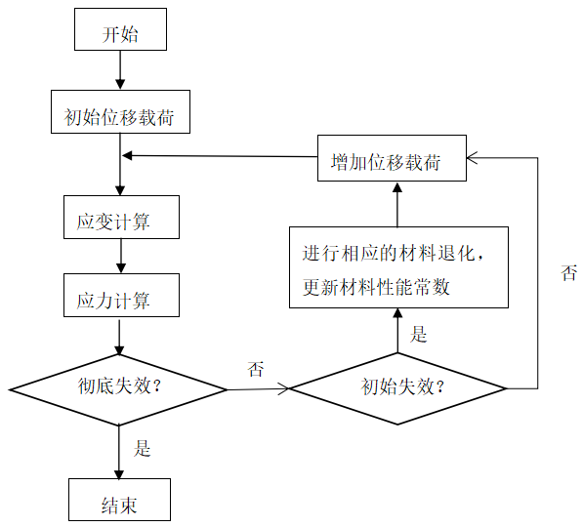

图1 渐进损伤分析过程

Fig.1 Progressive damage analysis process

通过以上的讨论可以看出，破坏理论中的解析分析方法对于大开口复合材料层合板这种应力状态比较复杂的结构往往不能适用。另一方面，这种方法的局限性还在于它们都只能计算层合板的极限载荷，而无法模拟层合板的破坏过程。要想进一步了解大开口复合材料层合板从出现初始损伤到彻底破坏过程中的机理，数值破坏分析方法显然是更加适用的。基于连续损伤模型和有限元法的数值计算方法适用于任意结构在任何载荷形式下的破坏分析，它有效的弥补了前两种解析分析方法的不足。

在CDM中，我们通过定义一个或多个内置状态变量来描述材料的内部损伤，将本构关系中的系数都设为一个或多个内部状态变量的函数。Krajcinovic[13]最早提出了CDM的思想，将它描述成连续固体力学的一个分支，其中的内部场变量大致代表了局部微裂纹的分布。Shahid[24]以及其他学者[25-28]比较早地将这一模型应用在了复合材料层合板上。Maimí[29]等人使用连续损伤模型预测了复合材料层内失效的起始和演化以及结构的最终破坏，Lapczyk[30]等人使用Hashin准则和连续损伤模型预测了纤维增强复合材料的失效和后失效行为，计算出了材料的弹脆性断裂行为，并给出了含小孔的纤维金属复合材料层合板的极限载荷和失效模式。Lee和Kim[31]等人根据puck准则和损伤力学的方法，对玻璃/碳纤维增强复合材料层合板的初始和渐进失效进行了评估，得到了和实验结果非常吻合的计算结果。

连续损伤模型基于损伤力学的理论有效地避免了层折减模型中材料退化系数的不确定性。它使用的所有参数都有明确的物理意义，均可以被直接测量得出，并已经被证明是模拟层合板损伤的一种更有效和可靠的方法。

目前关于复合材料层合板的损伤研究，都集中在不含孔或者含小孔的层合板中，而针对大开孔复合材料层合板而言，不论是计算还是实验都相对缺乏。而且以往关于复合材料的破坏往往集中在极限载荷的讨论上，而比较少去研究其从初始破坏到最终彻底失效的整个过程的机理，而这也正是一些解析方法的局限性所在。

本文主要通过实验测试以及数值计算两种方式对单向拉伸载荷下的多种铺层和多种孔径的大开孔复合材料层合板的损伤进行研究。通过实验和计算的对比分析，得到了大开孔复合材料层合板的极限载荷和损伤演化过程，揭示了损伤破坏机理，也验证了计算模型的可靠性。

**1 渐进破坏分析模型**

**1.1失效准则**

复合材料的强度准则是判断材料是否损伤的依据，本文选用Hashin-Rotem准则来对大开口层合板的损伤进行判断，它作为一种与失效模式相关的失效准则，将复合材料的失效分为纤维拉伸(ft)，纤维压缩(fc)，基体拉伸(mt)和基体压缩(mc)4种损伤模式。即

(I)纤维拉伸失效：

|  |  |  |
| --- | --- | --- |
|  | $${f_{ft}=\left(\frac{σ_{11}}{X_{T}}\right)}^{2}≥1 (σ_{11}>0)$$ | (1) |

(II)纤维压缩失效：

|  |  |  |
| --- | --- | --- |
| $${f_{fc}=\left(\frac{σ_{11}}{X_{C}}\right)}^{2}≥1 (σ_{11}<0)$$ |  | (2) |

(III)基体拉伸失效：

|  |  |  |
| --- | --- | --- |
| $${f_{mt}=\left(\frac{σ_{22}}{Y_{T}}\right)}^{2}+{\left(\frac{σ_{12}}{S_{12}}\right)}^{2}≥1 (σ_{22}>0)$$ |  | (3) |

(IV)基体压缩失效：

|  |  |  |
| --- | --- | --- |
| $${f_{mc}=\left(\frac{σ_{22}}{Y_{C}}\right)}^{2}+{\left(\frac{σ_{12}}{S_{12}}\right)}^{2}≥1 (σ_{22}<0)$$ |  | (4) |

式中，*XT*（*XC*）为单层板在纤维方向上的拉伸（压缩）强度；*YT*（*YC*）为单层板在基体方向上的拉伸（压缩）强度；*S*12为单层板的横向剪切强度。

**1.2损伤本构方程**

一旦材料达到强度准则的条件，接下来就会造成材料刚度系数的退化。本文使用连续损伤模型来计算材料刚度系数的衰减，当材料出现破坏时，材料的本构关系由损伤刚度矩阵 $C$ 定义:

$$C=\frac{1}{D}\left[\begin{matrix}(1-d_{1})E_{1} & (1-d_{1})(1-d_{2}){ν_{21}E}_{1} & 0 \\ (1-d_{1})(1-d_{2}){ν_{12}E}_{2} & (1-d_{2})E_{2} & 0 \\ 0 & 0 & D(1-d_{6})G_{12}\end{matrix}\right]$$

(5)

式(5)中的 $d_{1}$， $d_{2}$ 和 $d_{6}$ 为损伤变量，都属于标量，它们的设置是为了维持材料在损伤情况下的对称性。损伤变量 $d_{1}$ 和纵向（纤维）的失效相关， $d_{2}$ 和横向（基体）的失效相关，而 $d_{6}$ 同时受到横向以及纵向裂纹的影响。*D*表达式为： $D=1-\left(1-d_{f}\right)\left(1-d_{m}\right)ν_{12}ν_{21}$，参数 $E_{1}$， $E_{2}$ 和 $G_{12}$ 分别为材料未损伤时材料的弹性模量， $ν_{21}$， $ν_{12}$ 为未损伤时材料的泊松比。

**1.3损伤演化**

损伤的演化过程受到损伤变量的控制，在从损伤开始到材料完全破坏的过程中，损伤变量由0（未损伤状态）逐渐变为1（完全破坏）。学者们提出了不同的损伤变量演化法则来模拟材料损伤时的软化过程，例如Camanho**[29]**等人提出了使用指数形式的演化法则来表征失效的规律，而Lapczyk**[30]**等人则假设损伤的演化过程遵循线性的法则。不同形式退化法则适用于不同的材料，如图2所示。在本文的计算中，分别采用了指数和线性两种演化法则对损伤变量进行退化，并对计算的结果进行了对比。这里我们取四个损伤变量分别对应Hashin准则中的四个损伤模式，*ft*和*fc*分别表示纤维的拉伸和压缩破坏，*mt*和*mc*分别表示基体的拉伸破坏。根据线性和指数演化法则所列出表达式分别为：



图2 损伤演化法则（黑色：线性法则；蓝色：指数法则）

Fig.2 Damage evolution law (black: linear law; blue: exponential law)

（I）线性演化

$d_{I}=A\left(1-\frac{1}{f_{I}}\right) I∈\left\{ft,fc,mt,mc\right\}$ (6)

（II）指数演化

$d_{I}=1-\frac{1}{f_{I}}e^{A\left(1-f_{I}\right) } I∈\left\{ft,fc,mt,mc\right\}$ (7)

其中*A*是与强度及断裂能有关的材料参数构成的表达式， $f_{I}$ 分别对应式(1)~(4)中的四个不同失效模式下的失效准则表达式。对能量耗散率进行积分，可以得到单向应力状态下单元体积内的能量耗散值 $g_{I}$：

$g_{I}=\int_{1}^{∞}{\frac{∂G}{∂d_{I}}\frac{∂d_{I}}{∂f_{I}}df_{I} I∈\left\{ft,fc,mt,mc\right\}}$ (8) 通过式(8)，可以计算出(6)和(7)中的参数*A*，从而确定损伤变量 $d_{I}$ 的表达式。

**1.4 消除网格依赖性的特征长度法**

由于计算中材料会出现应变软化行为，导致应变的局域化，致使有限元的结果会产生强烈的网格依赖性。Lapczyk**[30]**通过杆的单向拉伸的算例，已经说明了耗散能的结果与失效单元的体积成正比的现象。为了避免结果中出现不同单元尺寸得到不同耗散能的情况，他使用了Bažant等人**[55]**提出的裂纹带模型。在此模型中，断裂被模拟为一条平行紧密分布的微裂纹带。为了消除网格的依赖性，引入单元的特征长度，从而对计算得到的耗散能进行正则化，即

$g_{I}=\frac{G_{I}}{L_{c}} I∈\left\{ft,fc,mt,mc\right\}$ (9)

式中的 $G_{I}$ 为断裂能， $L_{c}$ 为单元的特征长度， $g_{I}$ 为单元体积内的断裂能。结合式(8)，可以得到：

$\int_{1}^{∞}{\frac{∂G}{∂d_{I}}\frac{∂d_{I}}{∂f_{I}}df_{I}=\frac{G_{I}}{L_{C}} I∈\left\{ft,fc,mt,mc\right\}}$ (10)

结合式(6)、(7)和(10)，可以得到线性演化和指数演化两种模型下的损伤变量的具体表达式：

（I）线性演化

$d_{fM}=\frac{2G_{f}C_{11}}{2G_{f}C_{11}-X_{fM}^{2}L_{C}}\left(1-\frac{1}{f_{fM}}\right) M∈\left\{t,c\right\}$ (11)

$d_{mM}=\frac{2G_{m}C_{22}}{2G_{m}C_{22}-Y_{mM}^{2}L_{C}}\left(1-\frac{1}{f_{mM}}\right) M∈\left\{t,c\right\}$ (12)

（II）指数演化

$d_{fM}=1-\frac{1}{f_{fM}}e^{\frac{X_{fM}^{2}L_{C}}{C_{11}G_{f}}\left(1-f_{fM}\right) } M∈\left\{t,c\right\}$

(13)

$d_{mM}=1-\frac{1}{f_{mM}}e^{\frac{Y_{mM}^{2}L_{C}}{C_{22}G_{m}}\left(1-f_{mM}\right) } M∈\left\{t,c\right\}$

(14)

其中， $G_{f}$ 和 $G_{m}$ 分别为纤维和基体的断裂能，下标中的字母*M*为*t*或*c*分别表示拉伸或者压缩状态。 $C_{ij}$ 为刚度矩阵的系数。

**1.4 剪切非线性**

在一般情况下，我们在考虑复合材料的应力应变关系时，只考虑线弹性的本构方程. 然而，近年来大量的实验数据表明，在层合板的力学性能中存在着非线性的现象。在Puck等人**[11]**的研究中，就用大量的实验结果向我们展示了复合材料在各种类型载荷作用下应力应变关系出现非线性的现象。在诸多非线性的研究中，最能表明非线性效应所产生影响的是最常见的平面剪切实验**[39-46]**。复合材料中的剪切非线性已经广泛地被接受，有许多学者在材料建模中都考虑了剪切非线性效应**[48-50]**。其中，刘魏光等人**[51]**使用了Ramberg-Osgood方程**[52]**拟合了剪应变和剪应力之间的非线性关系，具体表达式如下：

$τ=\frac{G_{0}γ}{{\left[1+{\left(G_{0}γ/τ_{0}\right)}^{n}\right]}^{1/n}}$ (15)

式中的 $τ$ 和 $γ$ 分别为剪应变和剪应力， $G_{0}$ 为初始剪切模量， $τ_{0}$ 为极限剪切强度，*n*是定义了剪切非线性关系曲线形状的参数。由式(15)可以得到考虑剪切非线性后的复合材料的本构关系：

$$\left[\begin{matrix}σ_{1} \\ σ_{2} \\ τ\end{matrix}\right]=\left[\begin{matrix}\frac{E_{1}}{1-ν_{12}ν_{21}} & \frac{ν_{21}E_{2}}{1-ν_{12}ν_{21}} & 0 \\ \frac{ν_{12}E_{1}}{1-ν_{12}ν_{21}} & \frac{E_{2}}{1-ν_{12}ν_{21}} & 0 \\ 0 & 0 & \frac{G_{0}}{{\left[1+{\left(G_{0}γ/τ_{0}\right)}^{n}\right]}^{1/n}}\end{matrix}\right]\left[\begin{matrix}ε_{1} \\ ε_{2} \\ γ\end{matrix}\right]$$

(16)

在本文数值模拟中，在复合材料层合板发生初始失效之前，材料中的本构模型按照式(16)进行计算。一旦复合材料某区域开始出现损伤，则该区域的本构模型如式(5)所示。

**2 大开孔层合板的破坏数值模拟**

**2.1大开孔层合板的损伤演化模拟**

我们对三种不同铺层的含大圆孔复合材料层合板进行失效分析。层合板尺寸均为240mm×160mm× 1.58mm（如图1a所示），三种层合板的铺层分别为[0]10单向铺层、[0/90]5和[±45]5正交铺层。实验测试的复合材料单层板材料参数和强度参数分别见表1和表2所示。在层合板中间我们选取三种尺寸的圆形开口，圆孔直径分别为Ф60mm、Ф80mm、Ф100mm。在数值计算模型中，单向拉伸载荷施加方式和加载端边界的离面位移约束条件可见图1b所示。我们采用S4R单元进行网格划分，圆孔周边网格单元尺寸为0.5mm，远离孔边区域的单元尺寸为1.2mm。

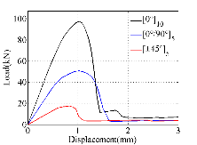 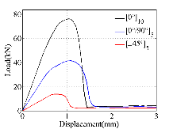 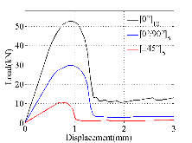

（a）Ф60mm （b）Ф80mm （c）Ф100mm

图2 各开口层合板的载荷-位移曲线

Fig.2 Load-Displacement curve of specimens

表3极限载荷*Fm*计算结果

Table 3 Numerical ultimate load *Fm*

|  |  |  |  |
| --- | --- | --- | --- |
| Ultimate load（kN）  Layer | Size of cutout (Ф) | | |
| 60mm | 80mm | 100mm |
| [0]10 | 97.69 | 76.11 | 52.82 |
| [0/90]5 | 56.91 | 45.89 | 32.99 |
| [±45]5 | 22.46 | 17.89 | 13.42 |

从图2载荷-位移曲线来看，大开口层合板基本呈现脆性断裂破坏模式。基于表3所示的各开口层合板极限载荷的计算结果，我们可以发现，同种开口孔径下，[0]10铺层的开口层合板的极限载荷最高，[±45]5铺层的开口层合板的极限载荷最低。相同铺层开口层合板的极限载荷值，都随开口尺寸的增大而降低。

图3为数值计算得到的开口直径都为80mm的各铺层开口层合板的渐进失效模式。从图3的失效模式来看，[0]10铺层板主要发生纤维失效，破坏起始点偏离应力集中位置，并沿着与拉伸方向成小角度的方向进行裂纹扩展。[0/90]10铺层的开口层合板的0°层纤维失效与[0]10铺层开口板的失效模式类似，但90°层会发生大面积的基体失效。[±45]5开口层合板则从应力集中点开始，沿着±45°方向发生交替性的基体失效和纤维失效。此外，不同开口尺寸的相同铺层层合板，具有相同损伤模式，只是极限载荷值不同。

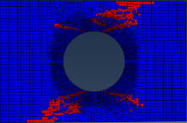 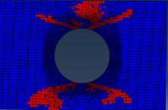 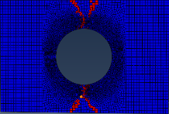

(a) [0]10 (b) [0/90]5 (c) [±45]5

图3 开口层合板失效模式（Ф80mm）

Fig.3 Failure mode of laminate with cutout

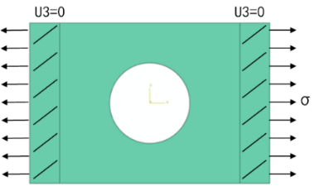

（a）模型尺寸 （b）力加载与边界约束

（a）model scale （b）Loading and constraint

图1 数值模型

Fig.1 Simulation model

表1 单层板材料参数

Table 1 Material parameters of a single lamina

|  |  |  |  |  |
| --- | --- | --- | --- | --- |
| ρ（kg/m3） | E1(GPa) | E2(GPa) | G12(GPa) | υ12 |
| 1520.7 | 127.70 | 9.67 | 6.50 | 0.30 |

表2 单层板强度参数

Table 2 Strength parameters of a single lamina

|  |  |  |  |  |  |
| --- | --- | --- | --- | --- | --- |
| Strength | Xt | Xc | Yt | Yc | S12 |
| (MPa) | 1528.7 | 764.3 | 36.0 | 160.3 | 180.5 |

**2.2大开孔层合板的失效载荷计算**

通过实验测试，我们同样可得到载荷-位移曲线（图5），并进而获得各开口层合板的最终破坏极限载荷*Fm*，如表4所示。实验结果与数值模拟结果的对比情况见表5。

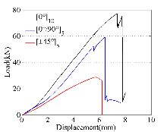 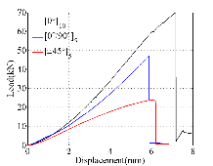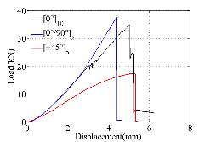

（a）Ф60mm （b）Ф80mm （c）Ф100mm

图5 各开口层合板的载荷-位移曲线

Fig.5 Load-Displacement curve of specimens

表4极限载荷*Fm*的实验结果

Table 4 Experimental ultimate load *Fm*

|  |  |  |  |
| --- | --- | --- | --- |
| Ultimate load（kN）  Layer | Size of cutout (Ф) | | |
| 60mm | 80mm | 100mm |
| [0]10 | 78.23 | 69.73 | 35.00 |
| [0/90]5 | 59.32 | 47.20 | 37.54 |
| [±45]5 | 28.72 | 23.79 | 17.60 |

图5所示的各试验件测试的载荷-位移曲线，与图2的计算结果相比，可发现大开口复合材料层合板的单向拉伸加载失效过程更趋近线性脆性断裂。

从表4中的各开口层合板极限载荷的实验结果我们可以得出和表3的计算结果同样的结论，即开口尺寸越大的层合板承载能力越弱，且[±45]5铺层的开口层合板承受单向拉伸载荷的能力最差。表5给出了实验与数值计算的极限载荷结果的比较，可以进一步发现[0]10铺层的开口层合板的实验测试结果都比计算的结果有所降低，特别是大开口（Ф100mm）情况，降低更为明显。而[±45]5铺层的开口层合板的实验测试结果都比计算的结果有明显提高，且提高比例相近。只有[0/90]5铺层的开口层合板的实验测试结果都与计算的结果吻合较好，只略有提高。

表5极限载荷的实验与数值结果比较

Table 5 Comparison of experimental and numerical ultimate loads

|  |  |  |  |  |  |  |
| --- | --- | --- | --- | --- | --- | --- |
| Comparing  of Ultimate  loads  Layer | Size of cutout (Ф) | | | | | |
| 60mm | | 80mm | | 100mm | |
| Error（kN） | Relative error | Error（kN） | Relative error | Error（kN） | Relative error |
| [0]10 | -19.5 | -19.9% | -6.39 | -8.4% | -17.83 | -34% |
| [0/90]5 | 2.41 | 4.0% | 1.31 | 2.8% | 4.55 | 12.1% |
| [±45]5 | 6.26 | 21.8% | 5.90 | 24.8% | 4.18 | 23.8% |

通过分析实验测试过程的载荷-位移曲线（图5），我们还能够捕捉层合板失效破坏的过程。我们以如图6所示的Ф100mm开口[0]10单向铺层层合板的实验结果为例进行说明。从图6a曲线可知试件在20.5kN左右产生了裂纹破坏而导致载荷下降，对应于图6b红色圆圈内所示的裂纹；试件在21kN时出现了蓝色圈内所示的裂纹；试件在35kN时出现了绿色圈内所示的试件端部断裂而失去承载能力。

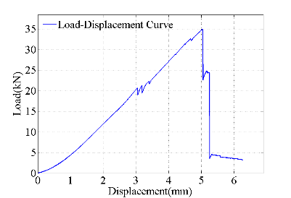

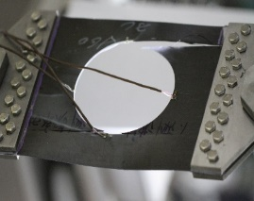

(a) 载荷-位移曲线 (b) 试件破坏情况

(a) Load-Displacement curve (b) Failure mode

图6 Ф100mm开口[0]10单向铺层层合板

Fig.6 [0]10 laminate with Ф100mm cutout

由于实验载荷-位移曲线不能充分体现开口层合板在实验测试过程中出现的破坏情况，我们采用3D DIC检测技术，测量试件表面的应变分布情况，以此来进行开口层合板在拉伸过程中出现的破坏模式分析。在处理各开口复合材料层合板DIC数据时，我们均以0kN载荷下所拍摄的散斑图像作为参考图像，图像相关处理后的部分结果如图7~图9所示。图7a中的坐标系，Y方向为试件拉伸加载方向，εx、εy分别为x轴、y轴方向上的应变，ε1、ε2为主应变。

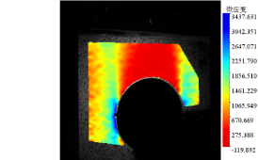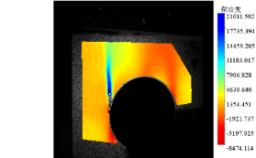

(a)20kN时应变εx (b) 20kN时εy (c) 30kN时εx

(a) εx at 20kN (b) εy at 20kN (c) εx at 30kN

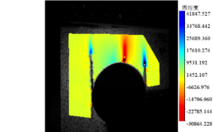 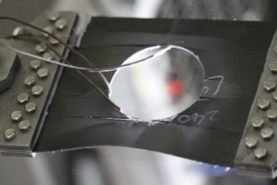

(d) 56kN时εx (e) 破坏情况

(d) εx at 56kN (e) Failure mode

图7 [0]10铺层Ф80mm开口层合板

Fig.7 [0]10 laminate with Ф80mm cutout

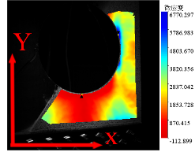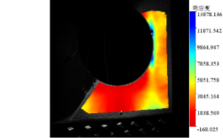

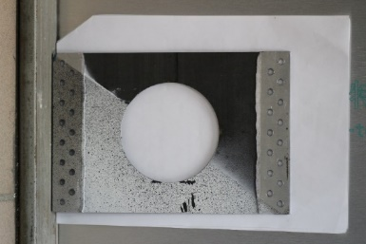

Fracture

(a) 17kN时ε1 (b) 27kN时ε1 (c) 破坏情况

(a) ε1 at 17kN (b) ε1 at 27kN (c) Failure mode

图8 [0/90]5铺层Ф100mm开口层合板

Fig.8 [0/90]5 laminate with Ф100mm cutout

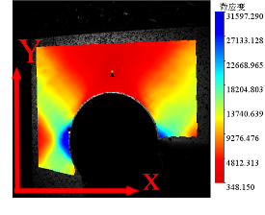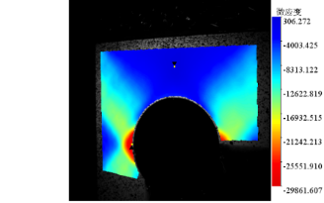

(a) 20kN时ε1 (b) 20kN时ε2 (c) 破坏情况

(a) ε1 at 20kN (b) ε2 at 20kN (c) Failure mode

图9 [±45]5铺层Ф80mm开口层合板

Fig.9 [±45]5 laminate with Ф80mm cutout

图7为[0]10铺层Ф80mm开口层合板的部分应变云图，应变值由蓝色到红色连续变化。从图7a可知，处于圆孔上下的开口孔边区域（红色部分）的应变为负值，表明该区域处于受压应力状态。颜色越红的点，表示压应变值越大。图7b中，处于圆孔左右的开口孔边区域（蓝色部分）的应变为正值，表明该区域处于受拉应力状态。颜色越蓝的点，表示拉应变值越大。蓝色最深点，为应力集中位置。对比图7（b）~（d），我们发现结构最先发生破坏的位置处于应力集中的位置。从实验测试的破坏失效过程（图7c-e）来看， [0]10单向铺层开口层合板的失效起始点与实验测试裂纹起裂处相吻合，但是，裂纹扩展主要沿着0°方向上的纤维与基体间的界面开裂。这说明纤维和基体间的界面强度很弱。这也进一步解释了实验测试极限载荷值比计算结果低的结果，是由于数值计算对纤维和基体间的界面失效考虑不足。

图8、图9中开口层合板的裂纹起裂的位置同样在最大主应变集中点。而区别于 [0]10铺层的开口层合板，[0/90]5和[±45]5铺层的开口层合板都沿着垂直于拉伸方向的横向断裂破坏。从实验的破坏形式来看，如图8c和9c所示，[0/90]5铺层的开口层合板的断裂面较为规整，而[±45]5铺层的开口层合板在断裂面呈现严重的分层破坏形式。由于在数值模拟中，各层之间的界面强度考虑不够，因此，数值计算的极限载荷值比真实实验测试的结果要略低。

**2.2考虑剪切非线性的角对称层合板失效模拟**

通过实验测试，我们同样可得到载荷-位移曲线（图5），并进而获得各开口层合板的最终破坏极限载荷*Fm*，如表4所示。实验结果与数值模拟结果的对比情况见表5。

**3 结 论**

本文主要采用数值模拟和实验测试的方法，研究了碳纤维增强复合材料大开口层合板受单向拉伸载荷下的强度失效问题。研究结果表明：

（1）大开口复合材料层合板在单向拉伸加载下主要呈现脆性破坏形式，开口尺寸越大，结构越容易发生破坏，而[±45] 5铺层的开口层合板承载能力最弱，且存在严重的分层破坏情况。

（2）[0/90]5铺层开口层合板主要从应力集中处沿着垂直于拉伸方向断裂破坏，而 [±45]5和[0]10铺层的开口层合板都从应力集中处沿着纤维与基体的界面开裂破坏。

（3）实验中[0/90]5铺层和[±45]5铺层的开口层合板出现了非常严重的分层破坏形式，这使二维模型的有限元渐进失效分析无法模拟，因此，本文采用的非均质三维有限元模型的渐进失效分析，才能更好地分析复合材料开口层合板的破坏机理。今后的工作也将会基于实验结果，综合考虑界面损伤准则，建立三维模型，将层间应力与破坏失效过程做进一步分析。

**参考文献**

1 Ochoa OO and Reddy JN. Finite element analysis of composite laminates. Dordrecht: Kluwer Academic Publishers, 1992

2 Reddy JN and Pandey AK. A first-ply failure analysis of composite laminates. *Computers and Structures*, 1987, 25(3): 371–393

3 Reddy YS, Reddy JN. Three-dimensional finite element progressive failure analysis of composite laminates under axial extension. *Journal of Composites Technology and Research*, 1993, 15(2): 73-87

4 Dong H, Wang JX, Karihaloo BL. An improved Puck’s failure theory for fibre-reinforced composite laminates including the in situ strength effect. *Composites Science and Technology*, 2014, 98(27): 86-92

5 Dong H, Wang JX. A criterion for failure mode prediction of angle-ply composite laminates under in-plane tension. *Composite Structures*, 2015, 128(15): 234-240

6 Dong H, Li Z, Wang JX, et al. A new fatigue failure theory for multidirectional fibre-reinforced composite laminates with arbitrary stacking sequence. *International Journal of Fatigue*, 2016, 87: 294-300

7 Lapczyk I, Hurtado JA. Progressive damage modeling in fiber-reinforced materials. *Composites Part A: Applied Science and Manufacturing*, 2007, 38(11): 2333-2341

8 徐焜, 许希武. 三维编织复合材料渐进损伤的非线性数值分析. 力学学报, 2007, 39(3): 398-407（Xu Kun, Xu Xiwu. Nonlinear numerical analysis of progressive of 3D braided composites. *Chinese Journal of Theoretical and Applied Mechanics*, 2007, 39(3): 398-407（in Chinese））

9 Xu XD, Wisnom MR, Li XQ, et al. A numerical investigation into size effects in centre-notched quasi-isotropic carbon/epoxy laminates. *Composites Science and Technology*, 2015, 111(6): 32–39

10 Chang FK, Chang KY. A progressive damage model for laminated composites containing stress concentrations. *Journal of Composite Materials*, 1987, 21(9): 834-855

11 Chang FK, Lessard LB. Damage tolerance of laminated composites containing an open hole and subjected to compressive loadings: Part I - Analysis. *Journal of Composite Materials*, 1991, 25(1): 2-43

12 Chang KY, Liu S, Chang FK. Damage tolerance of laminated composites containing an open hole and subjected to tensile loadings. *Journal of Composite Materials*, 1991, 25(3): 274-301

13 王丹勇, 温卫东, 崔海涛. 含孔复合材料层合板静拉伸三维逐渐损伤分析.力学学报. 2005, 37(6): 787-794（Wang Danyong, Wen Weidong, Cui Haitao. Three-dimensional progressive damage analysis of composite laminates containing a hole subjected to tensile loading. *Chinese Journal of Theoretical and Applied Mechanics*, 2005, 37(6): 787-794（in Chinese））

14 Maimi P, Camanho PP, Mayugo JA, et al. A continuum damage model for composite laminates: Part I - Constitutive model. *Mechanics of Materials*, 2007, 39(10): 897-908

15 Maimi P, Camanho PP, Mayugo JA, Davila CG. A continuum damage model for composite laminates: Part II - Computational implementation and validation. *Mechanics of Materials*, 2007, 39(10): 909-919

16 Zhang JY, Liu FR, Zhao LB, et al. A novel characteristic curve for failure prediction of multi-bolt composite joints. *Composite Structures*, 2014, 108: 129–136

17 Zhang JY, Liu FR, Zhao LB, et al. A progressive damage analysis based characteristic length method for multi-bolt composite joints. *Composite Structures*, 2014, 108: 915–923

18 孔祥宏, 王志瑾. 复合材料层压板压缩剩余强度分析. 飞机设计, 2014, 34(6): 42-52（Kong Xianghong, Wang Zhijin. Compressive residual strength analysis of composite laminate. *Aircraft Design*, 2014, 34(6): 42-52（in Chinese））

19 姚辽军, 赵美英, 周银华. 不同孔径复合材料层合板应变集中及失效强度分析. 机械科学与技术, 2011, 30(5): 761-764（Yao Liaojun, Zhao Meiying, Zhou Yinhua. Strain concentrations and progressive damage analysis of notched composite laminates. *Mechanical Science and Technology for Aerospace Engineering*, 2011, 30(5): 761-764（in Chinese））

20 黄河源, 赵美英, 王文智等. 复合材料三维损伤模型在大开口结构强度预测中的应用. 复合材料学报, 2015, 32(3): 881-887（Huang Heyuan, Zhao Meiying, Wang Wenzhi, et al. Application of composite material 3D damage model in strength prediction of large opening structures. *Acta Materiae Compositae Sinica*, 2015, 32(3): 881-887（in Chinese））

21 李秋漳, 姚卫星, 陈方. 复合材料层合板缺口强度的CDM三维数值模型. 复合材料学报, 2016, 33（Li Qiuzhang, Yao Weixing Chenfang. CDM three-dimensional numerical model for the notched strength of composite laminates. *Acta Materiae Compositae Sinica*, 2016, 33（in Chinese））

22 Li XL, Gao WC, Liu Wei. Post-buckling progressive damage of CFRP laminates with a large-sized elliptical cutout subjected to shear loading. *Composite Structures*, 2015, 128: 313–321

23 吴义韬, 姚卫星, 沈浩杰. 复合材料宏观强度准则预测能力分析. 复合材料学报, 2015, 32(3): 864-873（Wu Yitao, Yao Weixing, Shen Haojie. Prediction ability analysis of macroscopic strength criteria for composites. *Acta Materiae Compositae Sinica*, 2015, 32(3): 864-873（in Chinese））

24 Camanho PP, Matthews FL. A progressive damage model for mechanically fastened joints in composite laminates. *Journal of Composite Materials*, 1999, 33(24): 906-927

25 Camanho PP, Matthews FL. Stress analysis and strength prediction of mechanically fastened joints in FRP: A review. *Composites Part A - Applied Science and Manufacturing*. 1997, 28(6): 529-547

26 Hashin Z. Failure criteria for unidirectional fiber composites. *Journal of Applied Mechanics*. 1980, 47(2): 329-334

STRENGTH ANALYSIS OF FIBER REINFORCED COMPOSITE LAMINATES WITH BIG CUTOUTS 1）

Chen Jianlin，Li Zheng2), Chu Pengcheng

(*College of engineering & LTCS, Peking university*，*Beijing 100871，China* )

**Abstract：**In order to meet manufactural and functional requirements, it is unavoidable to have cutouts on primary composite structures. However, it makes the failure criterions face new challenges due to the very complicated failure problems of composite laminates with big cutouts. In this paper the strength analysis of carbon fiber reinforced composite laminate with big cutout under unidirectional tension is studied by numerical analysis and experimental tests. Firstly, consider the composite laminates with different layups, such as [0]10 unidirectional laminate, [0/90]5 and [±45]5 cross-ply laminates, and different circle cutouts, Hashin criterion and stiffness degradation model are applied to analyze the progressive failure process under unidirectional tension by numerical simulation to obtain the ultimate load and failure mode for each laminate. Furthermore, according to the numerical models, experiments are carried out based on 3D Digital Image Correlation (DIC) method. Results show that the failure mode of fiber reinforced composite laminate with big cutout under unidirectional tension is a typical brittle fracture, and the crack onset happens to the high stress concentration area. In addition, the failure mode and crack propagation strongly depend on the ply sequences and the cutout size. Therefore, comparing to others, [±45]5 cross-ply laminate with big cutout has the lowest ultimate load for its serious delamination failure mode. The bigger of the cutout size, the lower of ultimate load. After comparison of experimental and numerical results, it is concluded that the numerical simulation for strength analysis of composite laminate should be improved by further developed criterions.

**Key words**：composite laminate, cutout, unidirectional tension, strength analysis